訪客證設置
訪客證卡片上的每一個欄位、它會改變什麼，以及位於其他畫面的訪客證相關設定。
2026-09-02 · https://offision.com/help/zh-hant/visiting/visitor-badge-settings-reference/
訪客證卡片位於訪問的 設定 頁，標題為 訪客證設置。這裡的每一項都適用於
整間公司——沒有任何一項可以依地點或依訪客類型分別設定。
Where in Offision: admin app → visiting/visitorManagementSetting (訪客管理)

訪客證卡片
設定 | 作用 | 何時更改
訪客證機制 | 獨立訪客證 讓每張邀請各有一張訪客證。每日訪客證 讓同一位訪客每天只有一張，由當天所有邀請共用 | 若同一批人一天內出席多場會議，且不應為每一場重發訪客證，改用每日訪客證
啟用訪客預先註冊頁面 | 在訪客證電郵中嵌入登記連結，讓訪客在抵達前先填妥資料 | 若不希望接待人員在櫃檯代為輸入，請開啟
發送訪客證時間 | 訪客證電郵在訪問前幾天、於幾點寄出。1 至 365 天，預設為 7 天前的 17:00。它只會移動電郵，代碼仍然只在到訪當天有效 | 需要時間讓訪客預先註冊時可提早寄出。比這更接近才建立的訪問會立即寄出訪客證
訪客標簽設計 | 列印訪客證的版面，從固定樣式庫中挑選。請見更改訪客證設計 | 需要改變列印外觀時。一種設計適用於所有人
訪客標籤標誌 | 繪製在訪客證上的 200 × 200 圖片。留空時會印上 Offision 的標誌，而不是不印標誌 | 一次設定即可，且應在評斷任何設計之前完成。照片與 Wi-Fi 設計無論如何都不印標誌

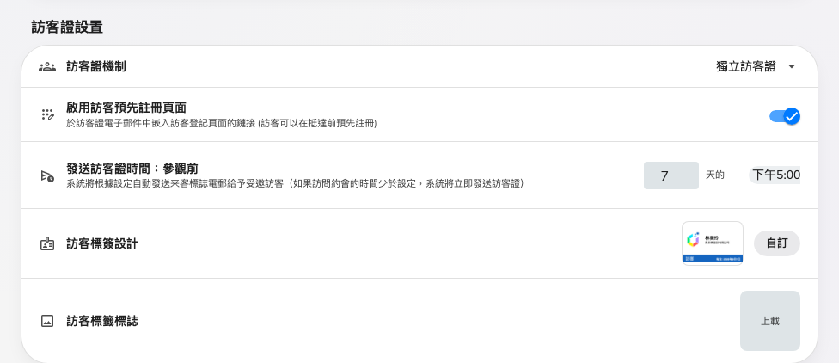
訪客管理上的訪客證卡片：機制、預先登記、寄送時間，以及證件版面。

位於其他畫面的訪客證設定
有幾項大家會在本頁尋找的設定其實在別處，因為它們依地點而異，或屬於另一項功能。
您在找的 | 位置
在訪客證上隱藏 QR Code | 該地點所屬規則的 訪問規則 — 在訪客證上隱藏 QR Code
從訪客證、電郵與通行證中移除訪客編號 | 同一份規則——關閉 顯示外部通行證編碼。只在 要求外部通行證編碼 開啟時生效；Offision 自行產生的編號一定會顯示。詳見顯示或隱藏訪客編號
由外部系統提供編碼，而非自動產生 | 同一份規則 — 要求外部通行證編碼
印在訪客證上的 Wi-Fi 網路與密碼 | 訪客 WiFi
Apple 與 Google 錢包通行證圖像 | Apple通行證/Google通行證 — 見Apple 錢包與 Google 錢包通行證
在門口要向訪客詢問什麼 | 訪客類型
訪客證何時生效、何時失效 | 沒有這個設定：就是到訪當天，而且不能延長。見訪客證從哪一天開始生效、哪一天失效
可以用上多過一天的代碼 | 長期通行證，它有自己的有效期 — 見為承辦商發出訪客長期通行證

無法設定的項目
值得明講，因為看過樣式庫的人都會問：
- 訪客證尺寸與方向。 所有設計都以直式繪製，實際大小由印表機中的標籤紙決定。
- 色彩、字型與欄位位置。 每一種設計都是完整且固定的版面。要重新排列，只能
改選另一種設計。
- 依地點、大樓或訪客類型使用不同設計。 全公司只有一種設計。

